Motorola GP-338 中文使用手册
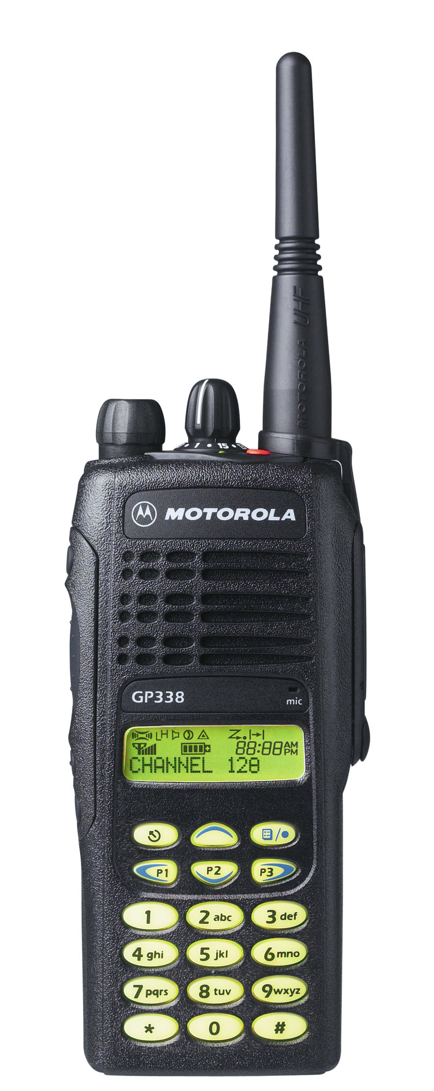
来源：IT168.COM
收集整理：缪斯超（BG5HSC）

目 录
一、对讲机概述………………………………………………………04
１、对讲机零件……………………………………………………04
２、液晶显示………………………………………………………08
３、提示音…………………………………………………………10
４、编程按键提示音………………………………………………10
５、改良的听觉特征………………………………………………10
二、开始………………………………………………………………11
１、电池资料………………………………………………………11
２、配件资料………………………………………………………12
３、开／关对讲机…………………………………………………15
４、调节音量………………………………………………………15
５、选择信道………………………………………………………15
６、发出呼叫………………………………………………………15
７、接收呼叫………………………………………………………15
三、对讲机呼叫………………………………………………………16
１、选择呼叫………………………………………………………16
２、呼叫提示………………………………………………………17
３、对讲机检查……………………………………………………18
４、紧急呼叫………………………………………………………19
５、对讲机号码名单………………………………………………19
６、选择区域………………………………………………………20
７、脱网……………………………………………………………20
８、静噪……………………………………………………………21
９、功率级别………………………………………………………22
１０、标记提示……………………………………………………23
四、扫描………………………………………………………………24
１、开／关扫描功能………………………………………………24
２、回叫……………………………………………………………24
３、消除一个噪音信道……………………………………………24
４、从扫描单中恢复被删除的信道………………………………25
５、编辑扫描单……………………………………………………25
６、优先化扫描单成员……………………………………………26
五、电话………………………………………………………………28
１、发出电话呼叫…………………………………………………28
２、电话名单………………………………………………………31
六、声频／提示音设置………………………………………………34
１、设置方法………………………………………………………34
七、应用选项…………………………………………………………35
１、一般指示………………………………………………………35
２、时间设置………………………………………………………35
八、安全信息…………………………………………………………36
１、安全便捷操作规程……………………………………………36
２、镍镉电池的再循环／处置……………………………………37
一、对讲机概述
1、对讲机零件
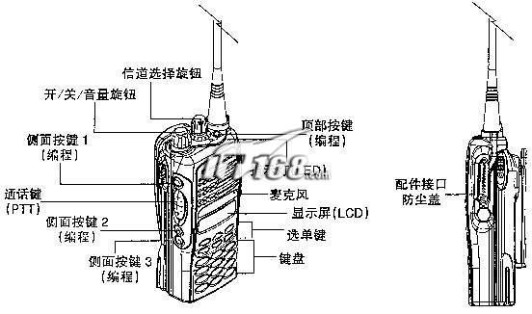
开／关／音量旋钮
开／关对讲机，并调节音量大小。

信道选择旋钮
将对讲机切换到不同的信道。

通话键（PTT）
讲话时按住，收听时松开。

麦克风
通话时对着“麦克风”清楚讲话。

指示灯
给于电池、开机、呼叫、扫描的状态及资料。

编程按键
对讲机的数个按键可编程为快速功能按键。
可编程的按键有：
（1）顶部按键，
（2）三个侧面按键，
（3）三个正面按键（对讲机不在选单模式时）。

如您需要了解所有编程健的功能请与您的代理商联系。

下表展示编程键于：
（1）短时间（轻轻）按住的功能。
（2）长时间（至少1.5秒）按住的功能。
（3）按住的同时查阅状态或更改数置的功能。
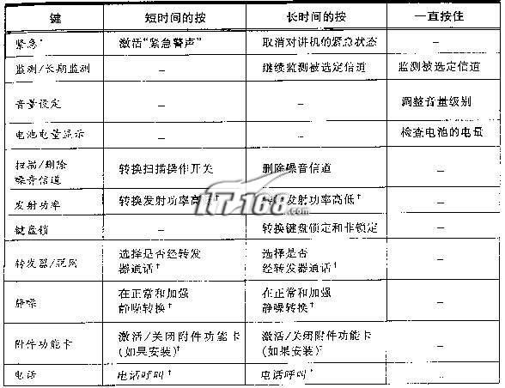
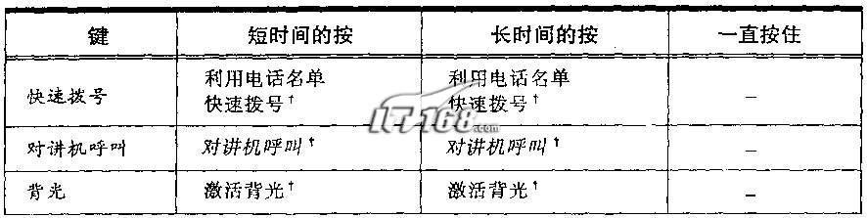

选单键
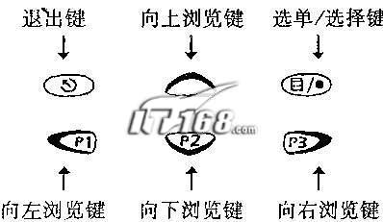
选单／选择键
利用此键激活选单模式。进入选单模式后，用此键选择选单内的项目。

退出键
回到选单的上一层（快速）；退出选单模式（长按）。

向上浏览键
在选单模式下利用此键向上浏览。

向下浏览键
在选单模式下利用此键向下浏览。此键也可被设置为编程键。

向右浏览键
向右移动光标或在编辑状态下插入一空格。此键也可被设置为编程键。

向左浏览键
在编辑状态下时被用作空格键。此键也可被设置为编程键。

键盘（仅限于键盘键盘型对讲机）
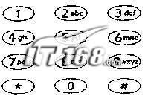
拨电话或呼叫号码，及向对讲机的编程单中输入信息时使用。

向编程单输入资料时，每个键能发出数字和字母信息。

按键。字母圈中的第一个字母将显示于“显示屏”上。再按此键使字母圈中的字母顺序显示。例如，要输入字母“s”，按“7”键4次。

下表为每个键所代表的字母圈。
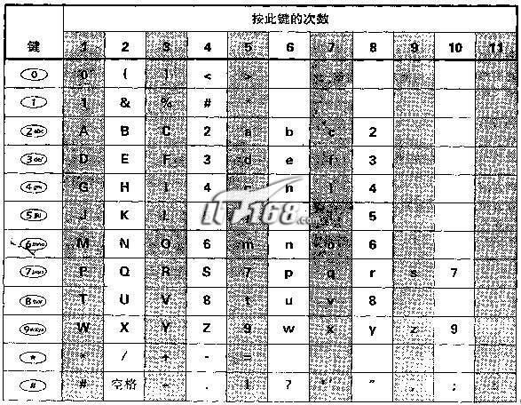

2、液晶显示
显示信道，选单及标识信息。
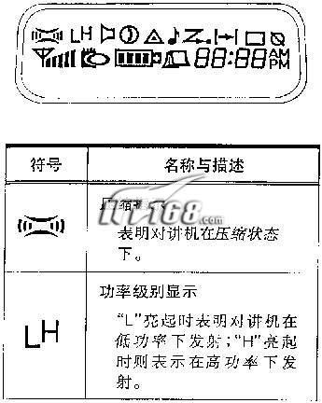
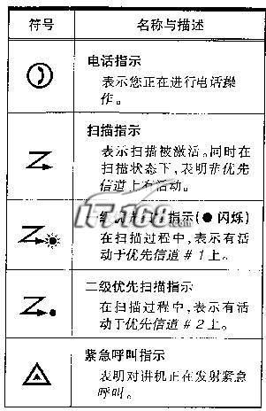
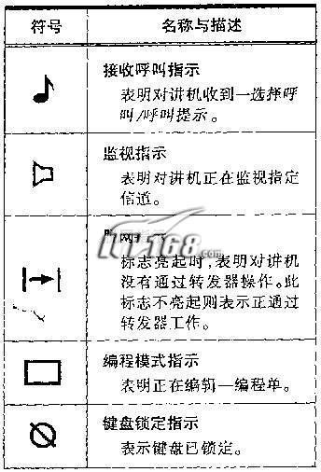
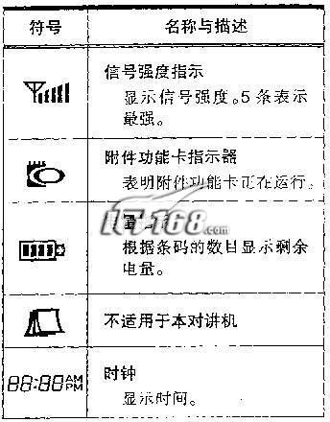

3、提示音
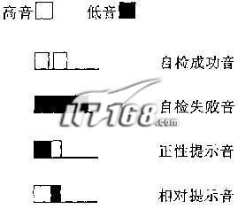

4、编程按键提示音
有些编程的功能是对调的。这些键使用提示音，并多数的时候连同视觉提示，表明变化。
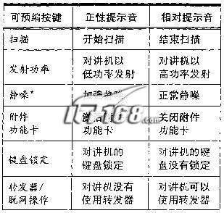
*静噪功能无视觉指示。

5、改良的听觉特征
（1）低水平扩张（LLE）
此功能减少背景噪音，从而改善所接收到的呼叫音质。这功能是与现今多数的声频处理系统相兼容。

（2）压缩扩展
此功能进一步改良音质。发射的同时，它不但压缩您的呼叫，且减低外部噪齐。接收时，它再扩展您的信息。不过，被呼对讲机及呼叫对讲机都须具备此功能方得用之。
请与您的代理商联系以了解或更改您的压缩扩展值。

二、开始
1、电池资料
（1）电池状态
您可以通过已编程的“电池电量键”来检查电池的电量（由“指示灯”显示电量）或 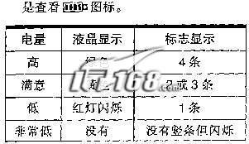
如电池评估测量图标不显示则表示您可能不是使用摩托罗拉的电池。

（2）充电
当电量非常低的时候，需要充电后才使用。
1.电池可以连同对讲机一起充电或单独充电。
2.充电器的指示灯显示充电进展。
由于新的或数个月未经使用的充电电池可能在未完全充电便显示绿色“指示灯”，因此首次充电时须将这些电池充电14至16小时以得最佳的表现。
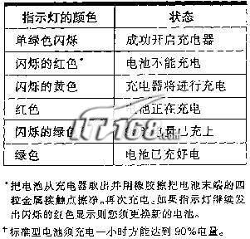

2、配件资料
（1）安装电池
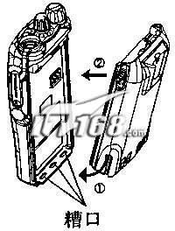
1.将“电池”底部伸展的部份掐入对讲机底部的糟口。
2.将“电池”的上端向对讲机内部按直到听见“咔喳”声。

（2）拆卸电池

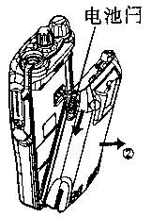
1.如开机，请关机。
2.将对讲机两侧的“电池闩”向下滑。
3.将“电池”的上端从对讲机拉出，然后将“电池”拿下。

（3）安装天线
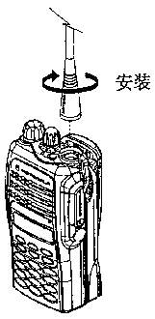
1.将“天线”有螺纹的那段对准手机的“天线接口”。
2.以顺时针方向将“天线”拧紧。

（4）拆卸天线
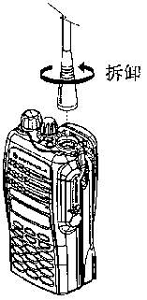
以逆时针方向将“天线”卸下。

（5）安装皮带夹
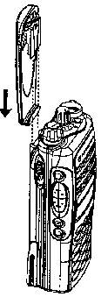
1.将“皮带夹”的卡糟对准对讲机的安装轨。
2.向下滑动“皮带夹”，直到它卡紧入位。

（6）拆卸皮带夹
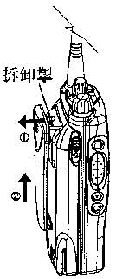
1.用钥匙从“电池”上压走“皮带夹”拆卸掣。
2.向上将“皮带夹”取走。

3、开／关对讲机
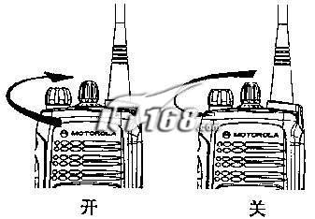
1 顺时针旋转“开／关／音量旋钮”开机。对讲机正常操作作则您会听见自检成功音且绿色“指示灯”显示；反之对讲机发出自检失败音。
2 逆时针旋转“开／关／音量旋钮”直到“咔哒”声响起关机。

4、调节音量
1.按住“音量调节键”；你将听到一个持续音。
2.旋转“开／关／音量旋钮”以调节音量。
3.松开该键。

5、选择信道
对讲机提供128条常规信道。（8个，每个拥有16信道的区）。你手机上的一些信道可能没有编程。请与代理商联系以了解更多的信息。左右旋转“信道选择钮”来选择信道。
1.根据需要选择适当的区（参见第20页的“选择区”）。
2.调节“信道选择钮”直到所需的信道显示。

6、发出呼叫
1.旋转“信道选择钮”选择所需的信道。
2.按住“通话键”，离“麦克风”2.5至5厘米（1至2时）的地方说话。
3.说话完毕松开“通话键”。

7、接收呼叫
1.开机。
2.调节音量。
3.转至所需的信道。
4.你将在所设定的音量上听到该呼叫。

三、对讲机呼叫
1、选择呼叫
（1）发出—选择呼叫
如果信令系统支持选择呼叫，您可以发出—选择呼叫于某特定的对讲机或通话组。
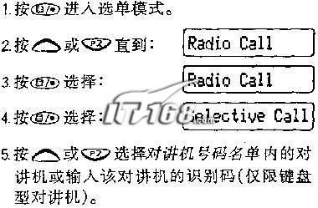
6.按“通话键”发出选择呼叫。
对讲机发射该识别码并发出—提示音。
.按“通话键”，离“麦克风”2.5-5厘米（1-2时）处讲话。松开“通话键”以呤听。
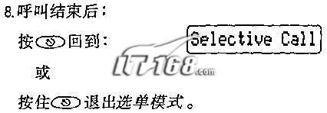

（2）接听—选择呼叫
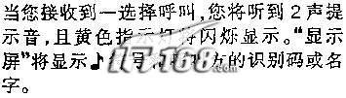
按“通话键”回呼。

2、呼叫提示
如果对方没有接听您的呼叫，您可以留一条信息。这就是呼叫提示。
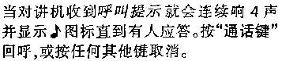
1.对讲机只显示最后一次收到的呼叫提示。
2.直到呼叫提示被取消之后，对讲机才能接收选择呼叫。
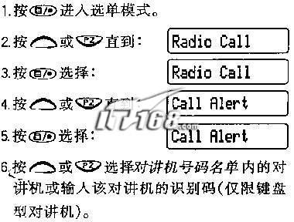
7.按“通话键”发出选择呼叫。您会看到：
8.如被呼对谳可收到您的提示呼叫，对讲机会显示：
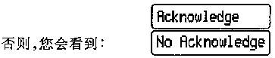
9.呼叫结束后：
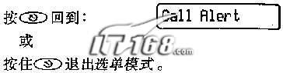

3、对讲机检查
发出呼叫前，您可能要在不干扰其他对讲机的情况下确定欲呼叫对讲机是否处于覆盖范围内。如果信令系统支持，您可执行“对讲机检查”。
当选择呼叫及提示呼叫失败时，您也可用此功能测定被叫方是否处于覆盖范围内。
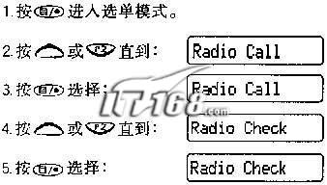
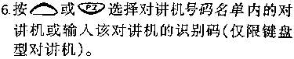
7.按“通话键”发出呼叫。您会看到：
8.如被呼对讲机收到您的呼叫，对讲机会显示：
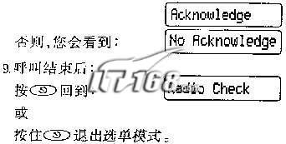

4、紧急呼叫
对讲机可编程以发出以下其中一种紧急呼叫：
（1）mdc紧急呼叫（仅限mdc-摩托罗拉数码通讯信令系统使用者）
（2）紧急呼叫
mdc紧急呼叫让您在紧急情况下按一单键快速拨打某特定对讲机或中心（代理商预编）。激活时，对讲机进入紧急状态。紧急状态可编程以：
1.不断地有视学及听觉反馈。
2.只有听视反馈，没有视觉反馈。
3.只有视觉及听觉反馈，但对讲机可以接收和发射。
“紧急警告”响起时，对讲机会连续不段的以最大音量发出提示音。
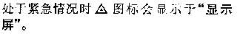
1.按“紧急键”以激活紧急呼叫。
2.按住“紧急键”取消紧急呼叫。
3.再按“紧急键”以重新激活紧急呼叫。

5、对讲机号码名单
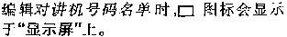
进行编辑时，对讲机不能接受任何呼叫。
编辑条目（仅限于键盘型对讲机）
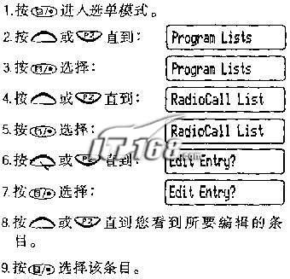
10.利用“键盘”编辑条目。（参见第5页的“键盘”）。
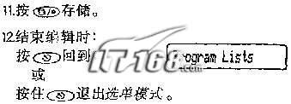
6、选择区域
根据通信网络的设置，对讲机可能分布在不同的区。利用此功能选择适当的区以实现与不同区的对讲机通话。
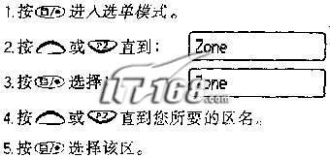

7、脱网
当您在通信网络中时，您将通过转发器扩大通信范围。但对讲机不在其通信范围内时，也可以利用朋网方式与其他对讲机进行联络。此功能在转发器不能正常操作时非常有用。脱网功能，即没通过转发器传
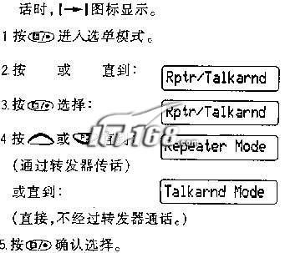

8、静噪
如果在某一信道上接收到一些不属于本通信小组的通信或一些背景噪声，您可以通过加强信道的静噪来消除这些噪声。不过加强静噪也可能会导致一些本组成员的通信连同在一起被消除。设定静噪级别方法如下：
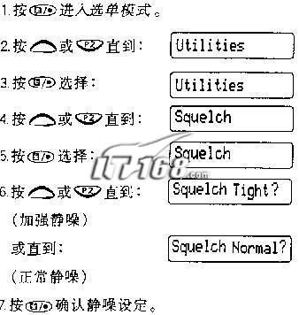

9、功率级别
您可以在不同的功率级别下发射。高功率意味着您可以被更远的对讲机接收到。低功率却可以节约电量。我们建议您尽可能在低功率下发射，只有当确实需要时才使用高功率。
您也可把功率设为auto（自动）。此时，对讲机将根据信号的强弱度自动调节。接收到弱信号时，对讲机把设置调为高功率；反之，接收到强信号时，对讲机则调成低功率设置。不过，跟一大组群的人对话时应加倍留意，因当您收到邻近对讲机呼叫时，对讲机会调到低功率操作。这一来，您可能不会收到从较远来的对讲回应。
低功率输送时，对讲机显示l图标，高功率输送时，对讲机则显示h图标。
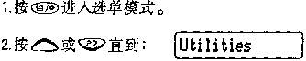
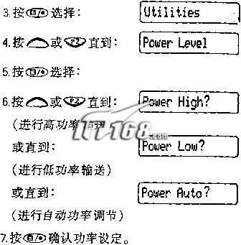

10、标记提示
通过编程可使对讲机在收到某一特定地用户（标记名称提示）或某一特定呼叫类型（标记呼叫类型提示）时发出一特定的提示音。
（1）标记名称提示
标记名称的方法如下：
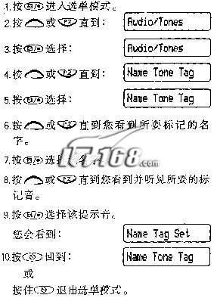

（2）标记呼叫类型提示
标记呼叫类型的方法如下：
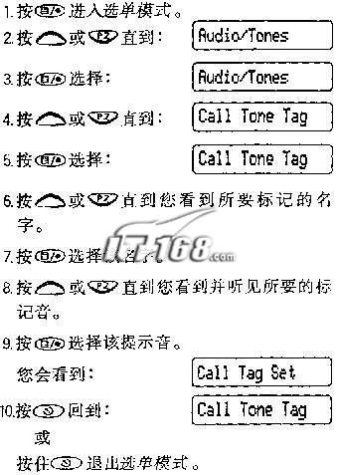
四、扫描
为了接收到许多信道上的来电，对讲机可编程以对这些信道进行扫描。总共16个信道可编入一个扫描单中。每一信道可共用一扫描单或个别清单。
扫描功能被激活时，对讲机就针对扫描单中的信道检查来电。有活动时，它将切换到那个信道以让您接听来电。

1、开／关扫描功能
您可从选单中或直接按“扫描键”以激活扫描功能。
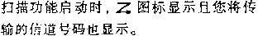
在扫描状态下绿色“指示灯”将闪烁显示。对讲机切换到一个信道时则“指示灯”停止闪烁显示。
扫描当中如您转入选单模式则对讲机停止扫描。当您退出选单模式时，扫描继续操作。

（1）通过选单
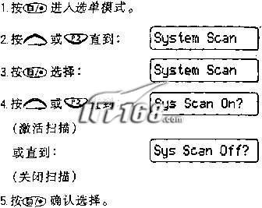

（2）通过扫描键
1.按“扫描键”激活扫描操作。
2.再次按“扫描键”结束扫描。

2、回叫
如回叫功能被设置，那您可在扫描过程暂停时间（hang-time）结束之前按“通话键”回覆来电。
如果您想了解更多信息请与代理商联系。

3、消除一个噪音信道
如果一个信道持续产生噪音或干扰，通过消除噪音信道功能暂时将它从扫描单中删除。
1.对讲机停留于噪音信道时按住“扫描键”直至听到一个提示音为止。
2.松开“扫描键”。
优先信道不能被删除。扫描单中的最后一个信道也不能被删除。
4、从扫描单中恢复被删除的信道
1．按“扫描键”停止扫描。
2．再次按“扫描键”以重新激活该扫描功能。

5、编辑扫描单
您可以将希望扫描的信道（最多16个信道）编入扫描单。您可将此扫描单分配于所有信道或让不同的信道使用不同的扫描单。
在某一特定信道扫描时，对讲机将根据这些扫描单的信道，扫描活动。
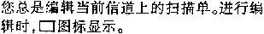
编辑扫描单时，对讲机停止接收呼叫。
增加或删除扫描单中的条目
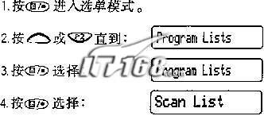
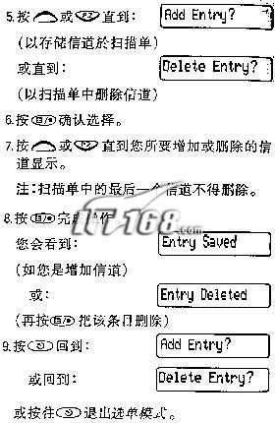

6、优先化扫描单成员
此功能允许您更常扫描那些您常用的信道。
您可优先化不超过两个信道。
举例，扫描单有6个全非优先化的信道。
正常扫描操作所检查的次序如下：
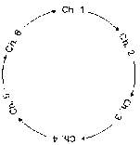
如信道2设为优先信道#1，那扫描次序将变为：
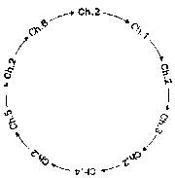
如信道2被设为优先信道#1，信道4优先信道#2，那扫描次序将变为：
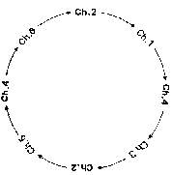
即使将对讲机转至非优先化信道，对讲机还是继续监测优先化信道上的活动。监测到活动时，对讲机即切换到该优先信道。

在扫描单中设置优先信道
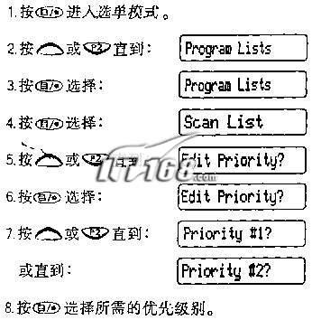
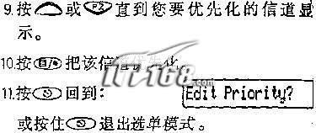

五、电话
带键盘型对讲机可接通电话发出电话呼叫。使用时，对讲机发射入网代码至中继站以连接电话线。结束电话呼叫时，对讲机则发射出网代码以关掉对电话线的连接。

1、发出电话呼叫
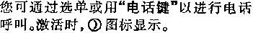
电话呼叫的程序有：

（1）激活电话模式
拨打电话之前，对讲机须先进入电话模式。
1.按“电话键”。
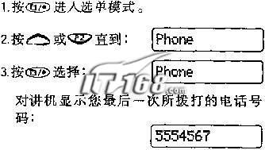

（2）发射入网代码
通过选单模式方式进入电话模式则：对讲机可以编程用以下的其中一种发射法输出入网编码：
1.手动（仅限键盘型对讲机）
2.自动延迟发射
3.自动即时发射
如想获得更多资料请跟代理商联系。
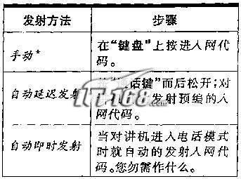
*仅限型盘型对讲机

（3）发射电话号码
入网代码被发射后，您应等到“拨号音”响起方发射电话号码。
您可输送
1.一个存储的电话号码，或
2.一个新的电话号码（仅限键盘型对讲机）
另外，根据预编情况，使用键盘拨打号码，有以下几种方法：
1.直接拨号
2.存储拨号
如要了解更多资料请与代理商联系。
发射存储号码
通过以下方法阅取存储号码：
1.重拨上一个号码
2.利用电话名单
3.利用快速拨号功能
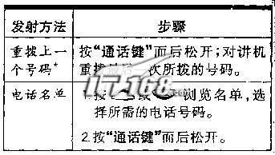
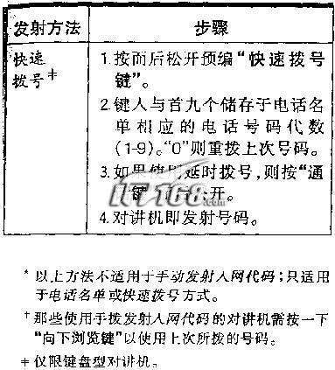
发射一新号码（仅限于键盘型对讲机）
通过“键盘”发射所需的电话号码。
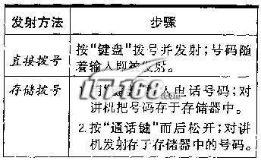

（4）通话
当对讲机与被呼方接通，您就可以讲话；虽然这是通电话，不过此通话与对讲呼叫相似（意即：双方须轮流讲话）。
1.按住“通话键”，对着“麦克风”讲话时。
2.当你讲完一句后，松开“通话键”，等待对方讲话。
3.重覆步骤1及2进行通话直至完毕。
从双方停止发射通话的片刻，对讲机即执行限时计时功能。限时到，对讲机就终止此通话。

（5）结束电话
正如激话电话功能时，对讲机需发射入网代码一样，结束时对讲机也要发射出网代码。对讲机以以下方式发射出网代码：
1.手动（仅限键盘型对讲机）
2.自动
如想了解更多信息请与代理商联系。
1.如果手动发射出网代码，从“键盘”上按出网代码。
2.按“电话键”退出电话模式。
使用自动拨号的对讲机会自动的发射该出网编码。
或
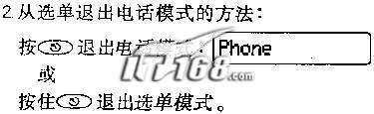
使用自动拨号的对讲机会自动的发射该出网编码。

2、电话名单
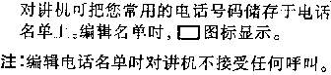
编辑电话名单时对讲机不接受任何呼叫。

（1）增加电话名单的条目（仅限键盘型对讲机）
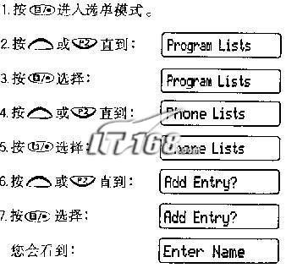
8.键入名字。参看第5页的“键盘”（仅限键盘型对讲机）。
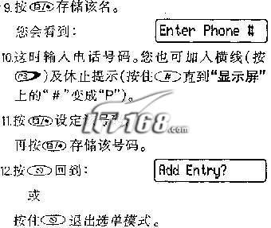

（2）删除一条目
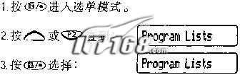
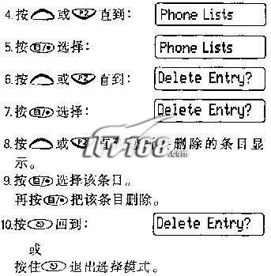

（3）编辑条目（仅限键盘型对讲机）
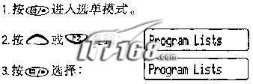
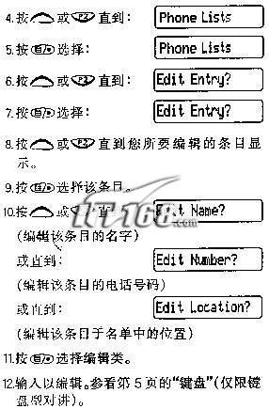
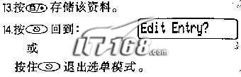

六、声频／提示音设置
可以通过声频／提示音设置定制对讲机的声频及提示音。

1、设置方法
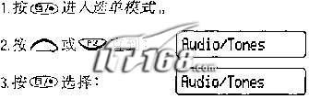
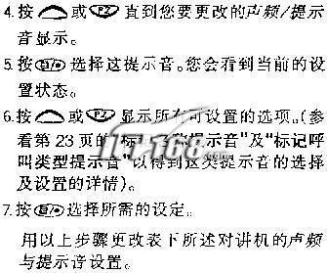
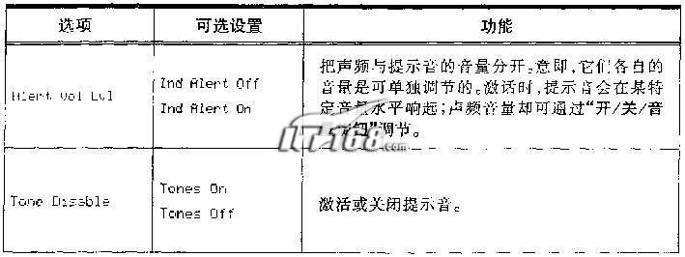

七、应用选项
应用选单给您定制对讲机中的某些设备。
1、一般指示
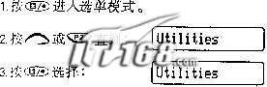
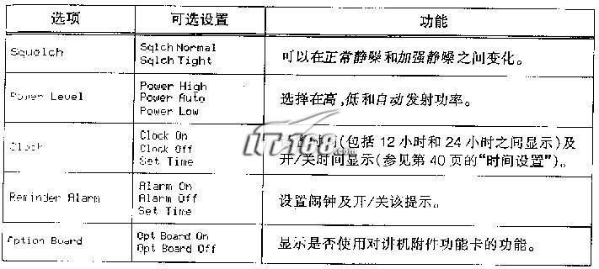
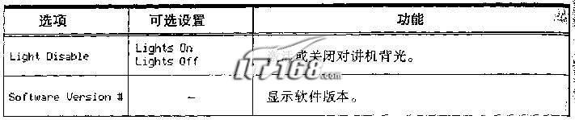

2、时间设置
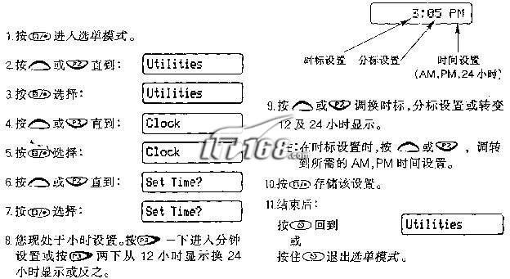
八、安全信息
1、安全便捷操作规程
本文件为您提供关于安全及便捷使用摩托罗拉便携式双向对讲机的信息和操作指南。
如需要了解在危险环境中使用对讲机的资料，请参考经厂际公约（fm）认可的操作手册或指令卡，具备此功能的对讲机中有此指令卡。

（1）暴露于射频能量
对讲机操作时能够产生和放射射频电磁能量。您的摩托罗拉对讲机在设计过程中严格遵守了以下国内和国际标准及准则，这些标准和准则在以保护暴露在射频电磁能量中的人员之人身安全。
1.联邦通讯委员会报告和命令：
fcc96-326（1996年8月）
2.美国国家标准委员会
（c95.1-1992）
3.国家辐射防护和测量委员会
（ncrp-1986）
4.非电离辐射防护国际委员会
（icnrp-1986）
5.欧洲电子技术标准化委员会
（cenelec）：
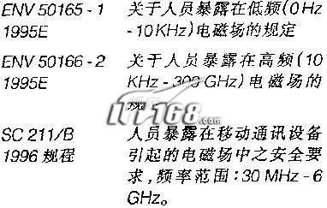
为保障对讲机的最佳工作状态，并保证您始终处于以上标准和准则所允许之暴露于射频电磁能量安全范围内，请坚持以下操作规程：

（2）便携式对讲机操作和电磁场暴露
1.当便携式对讲机正在发射时，保持对讲机处于垂直位置，并使话筒离开口部2.5-5厘米（1-2时）。发射时也要使对讲机天线离开头部或身体至少2.5厘米（1时）。
2.如果您将便携式对讲机佩带在身体上，请确认对讲机在发射时，天线至少距离身体2.5厘米（1时）。

（3）电磁式干扰／电磁兼容
如果没有采取妥当的电磁兼容防护、经过电磁兼容设计或以电磁兼容为目的的内部结构设计，几乎所有的电子设备都会受到电磁干扰（emi）的影响。
1.为避免电磁干扰和／或电磁兼容引起的问题，请注意，无论何处如果贴有“请关闭对讲机”字样的标志，请一定照办，例如，医院和其他保健设施内会使用一些对射频能量十分敏感的设备。
2.如果在搭乘飞机时机组要求您关闭对讲机，请一定照办。在飞机上使用对讲机时一定要遵守航空公司的规定以及机组的指示。

（4）操作警示
有安全气囊的汽车
·不要将便携式对讲机放在安全气囊的上方或气囊展开时可能涉及的区域范围内。如果对讲机处于气囊展开时可能涉及的区域范围内，一旦气囊迅速展开，对讲机可能会随着极大的冲击力伤及车内的人员。
潜在爆炸大气环境
·如果您处在于任何具有潜在爆炸大气的环境或场合，请关闭对讲机，除非您的对讲机是那种特殊型号的对讲机并经过特别认证（例如：fm或cenelec认证）。在潜在爆炸大气境中，电火花会导致爆炸或火灾，造成人身饬害甚至死亡。
电池
·请勿在潜在爆炸大气环境中更换电池或对电池充电。安装和拆下电池时可能会引起接触电火花并导致爆炸。
爆破区和雷管所在区域
·在靠近爆破区和雷管所在区域时，请事先关闭您的对讲机，以避免引起可能的爆炸。在“爆破区”或其他任何标有“请关闭对讲机”字样的区域，请务必遵守相关规定。
以上提到的潜在爆炸大气环境包括燃料区，例如：船舶的底舱；燃料或化学品运输工具或储藏地；空气中有化学品或粉尘的区域如晶粒、尘埃或金属粉尘；其他任何您通常被提醒需关闭汽车发动机的地区。在潜在爆炸大气环境中通常都会有明显的警示标志，但也不一定都有。

（5）操作提示
损坏的天线
·不要使用天线已经损坏的对讲机。如果损坏的天线触及您的皮肤将导致小范围的灼伤。
电池
·如果金属导体如珠宝首饰、钥匙或珠练触及电池的裸露电极，所有电池都可能会引起破坏或人身伤害，例如燃烧，金属导体会造成电池短路并发热。请小心对待已经充好电的电池，尤其是当将它装入口袋、皮夹或其他有金属物的容器时，需特别当心。

2、镍镉电池的再循环／处置
basel协议将镍镉电池列为危险性废物。除非在某些条件豁免下，您的电池电力耗尽时，可以再循环使用。然而，并不是各地都有回收加工的设备。根据不同国家或地区的法律，这种电池必须妥善回收与处置，不得丢入垃圾或焚烧炉中。
摩托罗拉完全赞成和鼓励对镍镉电池的回收利用。以下是位于全世界各地的回收厂的名单，您可以将自己的镍镉电池寄到下列地方以便再循环（邮费自付）。

美国
Inmetco
r.o. box720
245 porteville road
ellwood city, pa 16117
电话：（412）758-5515
传真：（412）758-9311
欧洲
s.n.a.m
rue de la garenne
z.i. chesnes tharabie-bp733
saint quentin fallavier
38297 la verpilfiere cedex, france.
电话：033-74-94-59-85
传真：033-74-94-13-18
亚洲
hanil metal recycle co. ltd.
2404 palryong-dong
changwon-shi
kyongsangnam-do, korea
电话：082-551-93-1911
传真：082-551-96-0050
onahama refinery of toho zinc co., ltd.,
10 aza-yoshihama,
onahama,
iwaki-city fukushima prefecture,
japan
marubeni co.
head office／attn. b6b2
4-2 ohtemachi 1-chorma
ciyoda-ku, tokyo, japan
nippon recycle ctr.,corp.
6-3-19, nishitamma, kita-ku
osaka, 530, japan,
电话：081-6-311-9071
传真：081-311-0949

您应该考虑收集，整理和运输旧镍镉电池的方法。请向联邦、州、或地方的环境保护署咨询询问具体的法律要求和您所在地区的回收途径。
摩托罗拉作为一个负责的公司法人，一贯关心环境保护。尽请拨打我们的免费电话1-800-422-4210，咨询关于电池的进一步事宜。

